**Bài tập vận dụng: Tiết 42 Giải bài toán bằng cách lập hệ phương trình (tt)**

**Bài 1**: Tính độ dài hai cạnh góc vuông của một tam giác vuông, biết rằng nếu tăng mỗi cạnh lên 3cm thì diện tích tam giác đó sẽ tăng thêm 36 cm2, và nếu một cạnh giảm đi 2cm, cạnh kia giảm 4cm thì diện tích của tam giác giảm đi 26 cm2.

**Bài 2**: Hai vòi nước cùng chảy vào một bể nước cạn (không có nước) thì sau   giờ đầy bể. Nếu lúc đầu chỉ mở vòi thứ nhất và 9 giờ sau mới mở thêm vòi thứ hai thì sau   giờ nữa mới đầy bể. Hỏi nếu ngay từ đầu chỉ mở vòi thứ hai thì sau bao lâu mới đầy bể?

**Bài 3**: Hai người thợ cùng làm một công việc trong 16 giờ thì xong. Nếu người thứ nhất làm 3 giờ và người thứ hai làm 6 giờ thì chỉ hoàn thành được 25% công việc. Hỏi nếu làm riêng thì mỗi người hoàn thành công việc đó trong bao lâu?

**BÀI TẬP VẬN DỤNG TIẾT 41 GÓC NỘI TIẾP**

**Bài 1**: Các khẳng định sau đây đúng hay sai?

a) Trong một đường tròn, các góc nội tiếp cùng chắn một cung thì bằng nhau.

b) Trong một đường tròn, các góc nội tiếp bằng nhau thì cùng chắn một cung.

**Bài 2**: Xem hình 19 (hai đường tròn có tâm là B, C và điểm B nằm trên đường tròn tâm C).

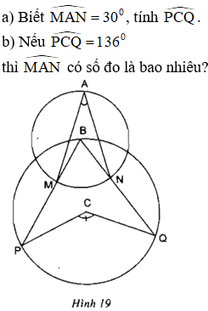

**Bài 3**: Muốn xác định tâm của một đường tròn mà chỉ dùng êke thì phải làm như thế nào?

**Bài 4**: Một huấn luyện viên cho cầu thủ tập sút bóng vào cầu môn PQ. Bóng được đặt ở các vị trí A, B, C trên một cung tròn như hình 20.

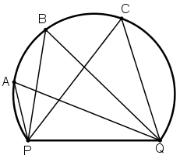

Hãy so sánh các góc 